集团客户业务通知单
AY{2018}122号
签发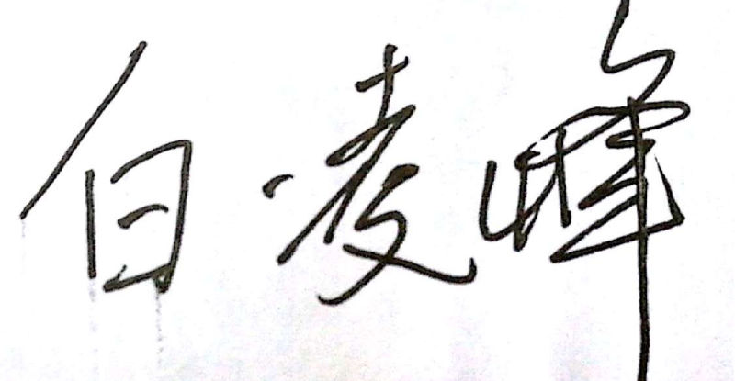
事由 | 人行到各县局电路点对点改汇聚
主送单位 | 网络维护中心
主调单位 | 网络维护中心
内容 | 根据客户需求，人行到各县局电路点对点改汇聚, 用户要求5月14日（周一）中午前完成。  VLAN号等电路清单见附件：  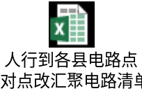  客户机房联系人：郭玉强 13837280623  市区测试施工人员：王帅 13101722000  林州测试人员：原溪 15637258595  内黄测试人员：刘文生 15637259636  滑县测试人员：陈杨 15637251642  汤阴测试人员：秦志涛： 15637259851
拟稿人 | 冯苗苗
发送时间 | 2018年5月13日
发电单位 | 客户支撑中心
调度回单
调度内容完成情况介绍（如电路代号、详细路由） | 市人行华辰HC-DM3801机框：汇聚板为1槽，可用GE电口1个；用于开中心汇聚电路EOS板的为4槽，可用EOS内口6个，槽位时隙资源满足。
完成时间
回单人 |  | 联系电话

